**Протокол подведения итогов определения поставщика (подрядчика, исполнителя) № 0351100001723000025**

Дата подведения итогов определения поставщика (подрядчика, исполнителя): 24.07.2023

1. Способ определения поставщика (подрядчика, исполнителя): Электронный аукцион
2. Номер извещения об осуществлении закупки: 0351100001723000025
3. Определение поставщика (подрядчика, исполнителя) осуществляет:

ФЕДЕРАЛЬНОЕ ГОСУДАРСТВЕННОЕ БЮДЖЕТНОЕ ОБРАЗОВАТЕЛЬНОЕ УЧРЕЖДЕНИЕ ВЫСШЕГО ОБРАЗОВАНИЯ "СИБИРСКИЙ ГОСУДАРСТВЕННЫЙ УНИВЕРСИТЕТ ПУТЕЙ СООБЩЕНИЯ"

1. Заказчик(и):

ФЕДЕРАЛЬНОЕ ГОСУДАРСТВЕННОЕ БЮДЖЕТНОЕ ОБРАЗОВАТЕЛЬНОЕ УЧРЕЖДЕНИЕ ВЫСШЕГО ОБРАЗОВАНИЯ "СИБИРСКИЙ ГОСУДАРСТВЕННЫЙ УНИВЕРСИТЕТ ПУТЕЙ СООБЩЕНИЯ"

1. Идентификационный код закупки: 231540211315554020100100590017830244
2. Наименование объекта закупки: Оказание услуг гардеробщиков.
3. Начальная (максимальная) цена контракта: 6 560 377,98 руб.  
   Текущее снижение: 54,64%
4. Извещение размещено «10» июля 2023г. на официальном сайте единой информационной системы в сфере закупок http://zakupki.gov.ru/, а также на сайте электронной площадки АО «ЕЭТП» http://roseltorg.ru.
5. На заседании комиссии по осуществлению закупок присутствовали:

|  |  |
| --- | --- |
| **Состав комиссии по осуществлению закупок** | **Роль** |
| Макарова Вероника Александровна | Член комиссии |
| Шабурова Ирина Галеновна | Член комиссии |
| Васильев Олег Юрьевич | Председатель комиссии |

Всего на заседании присутствовало 3 члена(ов) комиссии по осуществлению закупок. Кворум имеется. Комиссия правомочна.

1. На основании направленных оператором электронной площадки заявок участников закупки, информации и документов, предусмотренных пунктом 2 части 6 статьи 43 Федерального закона от 05 апреля 2013 г. № 44-ФЗ, протокола подачи ценовых предложений электронного аукциона № 0351100001723000025 членами комиссии по осуществлению закупок были рассмотрены все заявки, поданные на участие в закупке, а также информация и документы, предусмотренные пунктом 2 части 6 статьи 43 Федерального закона от 05 апреля 2013 г. № 44-ФЗ, и приняты следующие решения:

|  |  |  |  |  |
| --- | --- | --- | --- | --- |
| **Идентификационный номер заявки, присвоенный оператором электронной площадки** | **Порядковый номер заявки, присвоенный оператором электронной площадки** | **Решение о соответствии извещению об осуществлении закупки или решение об отклонении/отстранении (с обоснованием) заявки на участие в закупке** | **Член комиссии по осуществлению закупок** | **Решение члена комиссии по осуществлению закупок** |
| 77065 | 1 | Признать заявку соответствующей извещению об осуществлении закупки. | Васильев Олег Юрьевич | Признать заявку соответствующей извещению об осуществлении закупки. |
| Макарова Вероника Александровна | Признать заявку соответствующей извещению об осуществлении закупки. |
| Шабурова Ирина Галеновна | Признать заявку соответствующей извещению об осуществлении закупки. |
| 77648 | 2 | Признать заявку соответствующей извещению об осуществлении закупки. | Васильев Олег Юрьевич | Признать заявку соответствующей извещению об осуществлении закупки. |
| Макарова Вероника Александровна | Признать заявку соответствующей извещению об осуществлении закупки. |
| Шабурова Ирина Галеновна | Признать заявку соответствующей извещению об осуществлении закупки. |
| 78171 | 3 | Отклонить заявку на участие в закупке по п.2 ч.12 ст.48 №44-ФЗ «Непредставление информации и документов, предусмотренных п. 2,3 ч. 6 ст. 43 Закона 44-ФЗ, несоответствие таких информации и документов требованиям», а именно:  Заявка с идентификационным номером 78171 подана и подписана усиленной электронной цифровой подписью - Бродский Андрей Игоревич. В соответствии с п.п. «б» п. 1 ч.1 ст. 43 закона №44-фз заявка на участие в закупке должна содержать фамилию, имя, отчество (при наличии), идентификационный номер налогоплательщика (при наличии ) и должность лица имеющего право без доверенности действовать от имени юр.лица. Согласно выписки ЕГРЮЛ представленной в составе заявки лицо имеющее право действовать от имени юр.лица без доверенности это Бродская Клара Робертовна. Каких либо документов подтверждающих правомочность подачи заявки на участие в закупке под ЭЦП Бродского Андрея Игоревича (доверенность) отсутствует. У комиссии заказчика отсутствует возможность определения круга юридических прав (полномочий) лица, продавшего заявку на участи в аукционе | Васильев Олег Юрьевич | Отклонить заявку на участие в закупке по п. 2 ч. 12 ст. 48 Закона 44-ФЗ  «Непредставление информации и документов, предусмотренных п. 2,3 ч. 6 ст. 43 Закона 44-ФЗ, несоответствие таких информации и документов требованиям» |
| Макарова Вероника Александровна | Отклонить заявку на участие в закупке по п. 2 ч. 12 ст. 48 Закона 44-ФЗ  «Непредставление информации и документов, предусмотренных п. 2,3 ч. 6 ст. 43 Закона 44-ФЗ, несоответствие таких информации и документов требованиям» |
| Шабурова Ирина Галеновна | Отклонить заявку на участие в закупке по п. 2 ч. 12 ст. 48 Закона 44-ФЗ  «Непредставление информации и документов, предусмотренных п. 2,3 ч. 6 ст. 43 Закона 44-ФЗ, несоответствие таких информации и документов требованиям» |
| 74953 | 4 | Признать заявку соответствующей извещению об осуществлении закупки. | Васильев Олег Юрьевич | Признать заявку соответствующей извещению об осуществлении закупки. |
| Макарова Вероника Александровна | Признать заявку соответствующей извещению об осуществлении закупки. |
| Шабурова Ирина Галеновна | Признать заявку соответствующей извещению об осуществлении закупки. |
| 77653 | 5 | Признать заявку соответствующей извещению об осуществлении закупки. | Васильев Олег Юрьевич | Признать заявку соответствующей извещению об осуществлении закупки. |
| Макарова Вероника Александровна | Признать заявку соответствующей извещению об осуществлении закупки. |
| Шабурова Ирина Галеновна | Признать заявку соответствующей извещению об осуществлении закупки. |
| 78175 | 6 | Признать заявку соответствующей извещению об осуществлении закупки. | Васильев Олег Юрьевич | Признать заявку соответствующей извещению об осуществлении закупки. |
| Макарова Вероника Александровна | Признать заявку соответствующей извещению об осуществлении закупки. |
| Шабурова Ирина Галеновна | Признать заявку соответствующей извещению об осуществлении закупки. |
| 76983 | 7 | Признать заявку соответствующей извещению об осуществлении закупки. | Васильев Олег Юрьевич | Признать заявку соответствующей извещению об осуществлении закупки. |
| Макарова Вероника Александровна | Признать заявку соответствующей извещению об осуществлении закупки. |
| Шабурова Ирина Галеновна | Признать заявку соответствующей извещению об осуществлении закупки. |
| 77752 | 8 | Признать заявку соответствующей извещению об осуществлении закупки. | Васильев Олег Юрьевич | Признать заявку соответствующей извещению об осуществлении закупки. |
| Макарова Вероника Александровна | Признать заявку соответствующей извещению об осуществлении закупки. |
| Шабурова Ирина Галеновна | Признать заявку соответствующей извещению об осуществлении закупки. |
| 77123 | 9 | Признать заявку соответствующей извещению об осуществлении закупки. | Васильев Олег Юрьевич | Признать заявку соответствующей извещению об осуществлении закупки. |
| Макарова Вероника Александровна | Признать заявку соответствующей извещению об осуществлении закупки. |
| Шабурова Ирина Галеновна | Признать заявку соответствующей извещению об осуществлении закупки. |
| 77676 | 10 | Признать заявку соответствующей извещению об осуществлении закупки. | Васильев Олег Юрьевич | Признать заявку соответствующей извещению об осуществлении закупки. |
| Макарова Вероника Александровна | Признать заявку соответствующей извещению об осуществлении закупки. |
| Шабурова Ирина Галеновна | Признать заявку соответствующей извещению об осуществлении закупки. |
| 78166 | 11 | Признать заявку соответствующей извещению об осуществлении закупки. | Васильев Олег Юрьевич | Признать заявку соответствующей извещению об осуществлении закупки. |
| Макарова Вероника Александровна | Признать заявку соответствующей извещению об осуществлении закупки. |
| Шабурова Ирина Галеновна | Признать заявку соответствующей извещению об осуществлении закупки. |

1. В соответствии с подпунктом «б» пункта 1 части 5 статьи 49 Федерального закона от 05 апреля 2013 г. № 44-ФЗ на основании информации, содержащейся в протоколе подачи ценовых предложений, а также результатов рассмотрения заявок участников, члены комиссии по осуществлению закупок присвоили каждой заявке на участие в закупке, признанной соответствующей извещению об осуществлении закупки, порядковый номер в порядке возрастания минимального ценового предложения участника закупки, подавшего такую заявку:

|  |  |  |  |  |  |
| --- | --- | --- | --- | --- | --- |
| **Порядковый номер, присвоенный комиссией** | **Идентификационный номер заявки** | **Дата и время подачи заявки** | **Дата и время подачи предложения** | **Ценовое предложение (руб)** | **Снижение, %** |
| 1 | №77065 | 18.07.2023 13:56:27 (MCK +4) | 20.07.2023 10:34:13 (MCK +4) | 2 975 443,17 | 54,64% |
| 2 | №77648 | 19.07.2023 09:00:31 (MCK +4) | 20.07.2023 10:31:36 (MCK +4) | 3 008 245,06 | 54,14% |
| 3 | №74953 | 13.07.2023 12:05:38 (MCK +4) | 20.07.2023 10:16:51 (MCK +4) | 3 600 000,00 | 45,12% |
| 4 | №77653 | 19.07.2023 10:34:55 (MCK +4) | 20.07.2023 10:10:45 (MCK +4) | 3 893 896,08 | 40,64% |

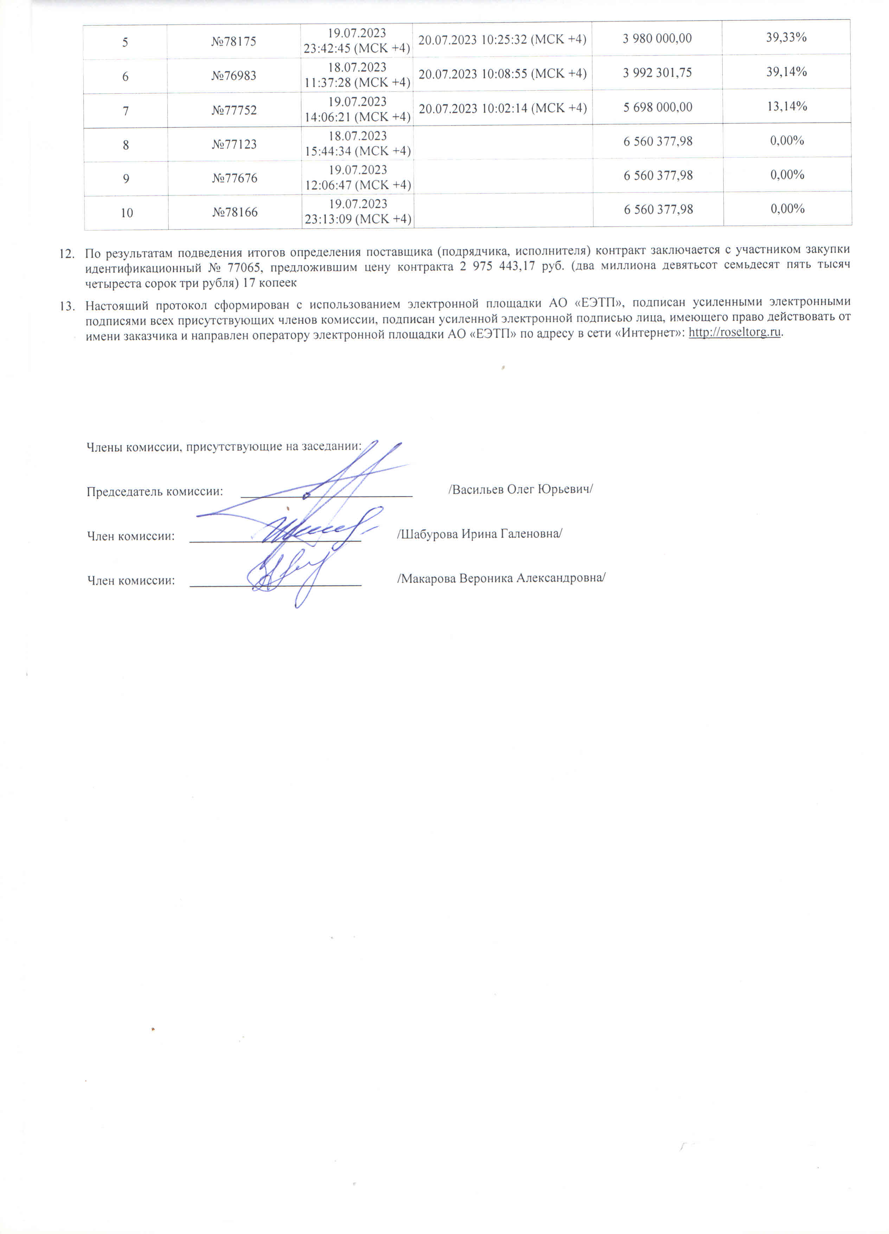

Документ подписан электронной подписью

|  |  |  |  |
| --- | --- | --- | --- |
| **Роль** | **Владелец сертификата** | **Сертификат** | **Дата и время подписания** |
| Член комиссии | Макарова Вероника Александровна, ФЕДЕРАЛЬНОЕ ГОСУДАРСТВЕННОЕ БЮДЖЕТНОЕ ОБРАЗОВАТЕЛЬНОЕ УЧРЕЖДЕНИЕ ВЫСШЕГО ОБРАЗОВАНИЯ "СИБИРСКИЙ ГОСУДАРСТВЕННЫЙ УНИВЕРСИТЕТ ПУТЕЙ СООБЩЕНИЯ" | 7DB3EDFFD631BDC5132B0D1B2B412409, Действителен с 17.02.2023 по 12.05.2024 | 24.07.2023 10:45:34 |
| Член комиссии | Шабурова Ирина Галеновна, ФЕДЕРАЛЬНОЕ ГОСУДАРСТВЕННОЕ БЮДЖЕТНОЕ ОБРАЗОВАТЕЛЬНОЕ УЧРЕЖДЕНИЕ ВЫСШЕГО ОБРАЗОВАНИЯ "СИБИРСКИЙ ГОСУДАРСТВЕННЫЙ УНИВЕРСИТЕТ ПУТЕЙ СООБЩЕНИЯ" | DB4635F618ACF7713D47E303DDB8B3EF, Действителен с 04.08.2022 по 28.10.2023 | 24.07.2023 10:45:44 |
| Председатель комиссии | Васильев Олег Юрьевич, ФЕДЕРАЛЬНОЕ ГОСУДАРСТВЕННОЕ БЮДЖЕТНОЕ ОБРАЗОВАТЕЛЬНОЕ УЧРЕЖДЕНИЕ ВЫСШЕГО ОБРАЗОВАНИЯ "СИБИРСКИЙ ГОСУДАРСТВЕННЫЙ УНИВЕРСИТЕТ ПУТЕЙ СООБЩЕНИЯ" | 9E0682A394FD2079C967D6CD3EF52E7B, Действителен с 17.02.2023 по 12.05.2024 | 24.07.2023 10:45:53 |